TỔNG LIÊN ĐOÀN LAO ĐỘNG VIỆT NAM
TRƯỜNG ĐẠI HỌC TÔN ĐỨC THẮNG
KHOA CÔNG NGHỆ THÔNG TIN



TIỂU LUẬN MÔN NHẬP MÔN MẠNG MÁY TÍNH

Thiết kế, xây dựng hệ thống mạng máy tính cho tòa nhà E trường ĐH Tôn Đức Thắng.

Người thực hiện: Huỳnh Quốc Hoàng – 51403216
Phan Lê Hiếu Trung – 41602173
Nguyễn Nội Pháp – 51403393
Nhóm : 6
Tổ : 1

THÀNH PHỐ HỒ CHÍ MINH, NĂM 2018
TỔNG LIÊN ĐOÀN LAO ĐỘNG VIỆT NAM
TRƯỜNG ĐẠI HỌC TÔN ĐỨC THẮNG
KHOA CÔNG NGHỆ THÔNG TIN

TIỂU LUẬN MÔN NHẬP MÔN MẠNG MÁY TÍNH

Thiết kế, xây dựng hệ thống mạng máy tính cho tòa nhà E trường ĐH Tôn Đức Thắng

Người thực hiện: Huỳnh Quốc Hoàng – 51403216
Phan Lê Hiếu Trung – 41602173
Nguyễn Nội Pháp – 51403393
Nhóm : 6
Tổ : 1

THÀNH PHỐ HỒ CHÍ MINH, NĂM 2018

TIỂU LUẬN ĐƯỢC HOÀN THÀNH
TẠI TRƯỜNG ĐẠI HỌC TÔN ĐỨC THẮNG

Tôi xin cam đoan đây là sản phẩm tiểu luận của riêng chúng tôi. Các nội dung nghiên cứu, kết quả trong đề tài này là trung thực và chưa công bố dưới bất kỳ hình thức nào trước đây. Những số liệu trong các bảng biểu phục vụ cho việc phân tích, nhận xét, đánh giá được chính tác giả thu thập từ các nguồn khác nhau có ghi rõ trong phần tài liệu tham khảo.
Ngoài ra, trong tiểu luận còn sử dụng một số nhận xét, đánh giá cũng như số liệu của các tác giả khác, cơ quan tổ chức khác đều có trích dẫn và chú thích nguồn gốc.
Nếu phát hiện có bất kỳ sự gian lận nào chúng tôi xin hoàn toàn chịu trách nhiệm về nội dung tiểu luận của mình. Trường đại học Tôn Đức Thắng không liên quan đến những vi phạm tác quyền, bản quyền do chúng tôi gây ra trong quá trình thực hiện (nếu có).
TP. Hồ Chí Minh, ngày tháng năm
Tác giả
(ký tên và ghi rõ họ tên)
Phan Lê Hiếu Trung

Nguyễn Nội Pháp

Huỳnh Quốc Hoàng

PHẦN XÁC NHẬN VÀ ĐÁNH GIÁ CỦA GIẢNG VIÊN
Phần xác nhận của GV hướng dẫn
_______________________________________________________________________________________________________________________________________________________________________________________________________________________________________________________________________________________________________________________________________________________________________________________________________________
Tp. Hồ Chí Minh, ngày tháng năm
(kí và ghi họ tên)

Phần đánh giá của GV chấm bài
_______________________________________________________________________________________________________________________________________________________________________________________________________________________________________________________________________________________________________________________________________________________________________________________________________________
Tp. Hồ Chí Minh, ngày tháng năm
(kí và ghi họ tên)

MỤC LỤC
PHẦN XÁC NHẬN VÀ ĐÁNH GIÁ CỦA GIẢNG VIÊN ii
MỤC LỤC 1
I – Mô hình hệ thống 3
Các thành phần thiết bị dùng trong hệ thống: 3
- Router 3
- Switch 3
- PC 3
- Laptop 3
- Wireless Router 3
- Server 3
a. Mô hình kết nối luận lý: 3
b. Mô hình kết nối vật lý: 4
Chúng em xử dụng 1 Router cho 3 tầng sau đó chia mỗi tầng một switch riêng. Riêng tầng 1 là nơi có nhiều văn phòng, trung tâm, lượng máy tính sẽ nhiều nên sẽ cấp riêng một Router để hoạt động. Tùy theo nhu cầu của mỗi tầng mà tầng đó sẽ có một Wireless Router hoạt động. Tất cả các router hoạt động ở từng tầng sẽ được kết nối với router chính của tòa nhà – nơi server của tòa nhà được đặt. Tất cả các server cần thiết đều được đặt tại đây bao gồm DNS Server, FTP Server và DHCP Server. Thông qua switch 9 một máy tính PC18 được kết nối để kiểm soát hoạt động của server 4
II – Thông tin cài đặt cấu hình hệ thống: 5
a. Thông tin kết nối port trong hệ thống: 5
b. Thông tin vlan, interface vlan trong hệ thống: 5
c. Thông tin IP Management: 5
III – Cấu hình hạ tầng: 6
Các bước chúng em thiết lập hệ thống: 6
IV. Trích dẫn 7
a. Tài liệu tham khảo và cách trích dẫn 7
b. Qui định của Khoa Công nghệ thông tin 7

I – Mô hình hệ thống
Các thành phần thiết bị dùng trong hệ thống:
- Router
- Switch
- PC
- Access point
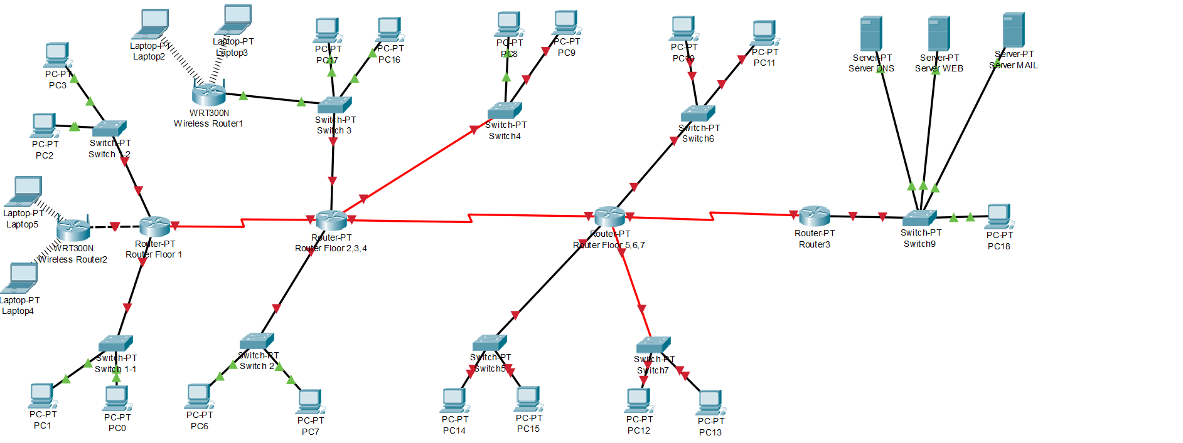
- Server

Mô hình kết nối vật lí của tòa nhà E của trường đại học Tôn Đức Thắng
Hệ thống được xây dựng cho tòa nhà E của đại học tôn đức thắng.
Tòa nhà E có tầng trệt và 7 tầng lầu đặt máy tính, trong đó tầng một sử dụng 1 switch để kết nối, các tầng còn lại mỗi 2-3 tầng (tầng 1 và 2, tầng 2 và 3, tầng 4 và 5, tầng 5, 6 và 7) mỗi tầng 1 router. Mỗi router kết nối với 2-3 switch (mỗi switch cho một tầng).
Vì tầng 1 là nơi có nhiều văn phòng, trung tâm, lượng máy tính nhiều nên được cấp riêng một switch để hoạt động. Tùy theo nhu cầu mà mỗi tầng được cấp số switch khác nhau. Tất cả các hoạt động ở từng tầng sẽ được kết nối với router chính của tòa nhà – nơi server của tòa nhà được đặt. Tất cả các server cần thiết đều được đặt tại đây bao gồm DNS Server, FTP Server và DHCP Server.

II – Thông tin cài đặt cấu hình hệ thống:

- Thông tin kết nối port trong hệ thống:

- Thông tin vlan, interface vlan trong hệ thống:

- Thông tin IP Management:

IV. Trích dẫn
a. Tài liệu tham khảo và cách trích dẫn
Mọi ý kiến, khái niệm, phân tích, phát biểu, diễn đạt... có ý nghĩa, mang tính chất gợi ý không phải của riêng tác giả và mọi tham khảo khác phải được trích dẫn và chỉ rõ nguồn trong danh mục Tài liệu tham khảo của luận văn. Phải nêu rõ cả việc sử dụng những đề xuất hoặc kết quả của đồng tác giả (đối với công trình đã công bố khác thì phải trích dẫn bình thường như một tài liệu tham khảo). Nếu sử dụng tài liệu của người khác và của đồng tác giả (bảng biểu, hình vẽ, công thức, đồ thị, phương trình, ý tưởng...) mà không chú dẫn tác giả và nguồn tài liệu thì luận văn không được duyệt để bảo vệ.
Không trích dẫn những kiến thức phổ biến, mọi người đều biết tránh làm nặng nề phần tham khảo trích dẫn.
Nếu người dẫn liệu không có điều kiện tiếp cận được một tài liệu gốc mà phải trích dẫn thông qua một tài liệu khác của một tác giả khác, thì phải nêu rõ cách trích dẫn (lưu ý phải ghi đúng nguyên văn từ chính tài liệu tham khảo và hạn chế tối đa hình thức này). Nếu cần trích dẫn dài hơn thì phải tách phần này thành một đoạn riêng khỏi phần nội dung đang trình bày, in nghiêng, với lề trái lùi vào thêm 2 cm. Khi mở đầu và kết thúc đoạn trích này không phải sử dụng dấu ngoặc kép. Việc trích dẫn là theo thứ tự của tài liệu ở danh mục Tài liệu tham khảo và được đặt trong ngoặc vuông, khi cần có cả số trang, ví dụ [15, tr.314-315]. Đối với phần trích dẫn từ nhiều tài liệu khác nhau, số của từng tài liệu được đặt độc lập trong từng ngoặc vuông, theo thứ tự tăng dần, ví dụ [19], [25], [41], [42].
b. Qui định của Khoa Công nghệ thông tin
- Đạo văn là việc sử dụng từ ngữ hay ý tưởng của người khác như là của mình trong hoạt động học thuật nói riêng và trong hoạt động sáng tạo nói chung. Tại Đại học Tôn Đức Thắng, những hành vi sau đây được xem là đạo văn:
- Sao chép nguyên văn 02 (hai) câu liên tiếp mà không dẫn nguồn đúng quy định;
- Sao chép nguyên văn 03 (ba) câu không liên tiếp mà không dẫn nguồn đúng quy định;
- Diễn đạt lại (rephrase) hoặc dịch (translate) toàn bộ một ý nào đó của người khác mà không dẫn nguồn đúng quy định;
- Sử dụng hơn 30% nội dung của một báo cáo cuối kỳ do chính mình viết để nộp cho 2 lớp khác nhau (cùng học kỳ hoặc khác học kỳ) mà không có sự đồng ý của giảng viên;
- Sao chép một phần hoặc toàn bộ bài làm của người khác.
- Khi luận văn, đồ án, bài tập lớn, được chấm điểm, nếu bị phát hiện đạo văn thì ngay lập tức bị điểm 0. Sinh viên sẽ tiếp tục bị xử lý kỷ luật theo các qui định của Nhà trường.

